PASOS PARA INSTALADOR DE GESTION DE BIBLIOTECA
1. Descarga el archivo comprimido GestionBiblioteca.zip del siguiente sitio:
https://drive.google.com/file/d/1QXwU3zvg6jt1haT8o4FYkS71HNny3H67/view?usp=sharing
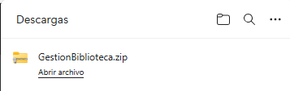
2. Extraer el contenido del archivo comprimido a una carpeta de su equipo
Ejemplo: C:\GestionBiblioteca
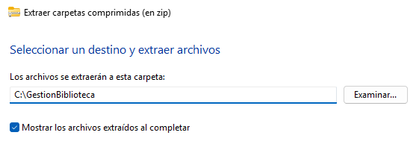
3. De las diferentes carpetas y archivos extraídos, ejecutar el archivo “setup.exe”
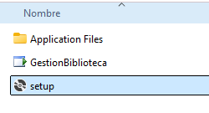
4. Se mostrará la siguiente ventana, donde deberás presionar el botón Instalar, verifica la carpeta de instalación para posteriormente poder ubicar el ejecutable del programa
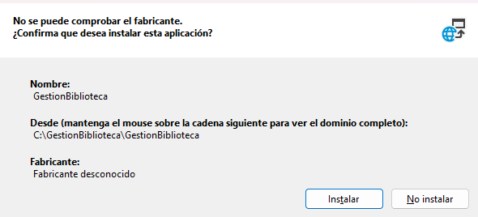
5. Posterior al proceso de instalación se ejecutará el programa de Gestión de Biblioteca
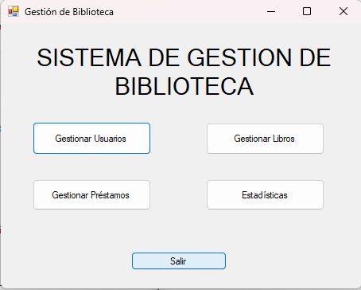
6. Si deseas desinstalar el programa, dirígete al Panel de Control – Aplicaciones – Aplicaciones Instaladas, busca el programa “GestionBiblioteca” y selecciona la opción “Desinstalar”

